дание 5
Сравни картинки. Чем они похожи, а чем отличаются?
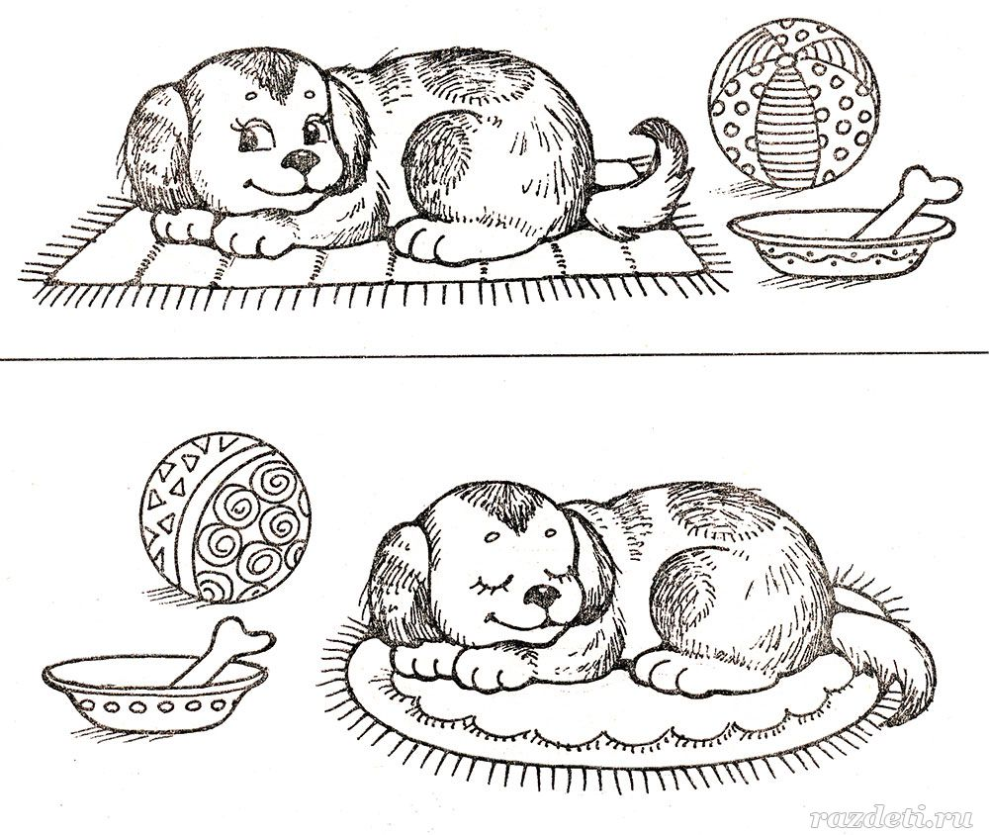
Задание 6
Раскрась две одинаковые картинки.
